学业分层测评(十九)
(建议用时：45分钟)
1．在“探究加速度与力、质量的关系”的实验中，为验证小车的质量m不变时加速度a与作用力F成正比，学生甲、乙、丙、丁分别选取四组小车的质量m及钩码的质量M做实验．
甲：m＝500 g，M分别为50 g、70 g、100 g、125 g
乙：m＝500 g，M分别为20 g、30 g、40 g、50 g
丙：m＝500 g，M分别为50 g、70 g、100 g、125 g
丁：m＝500 g，M分别为30 g、40 g、50 g、60 g
若其他操作都正确，那么学生________利用实验数据画出的aF图象较准确．
【解析】 牵引小车加速运动的重物为钩码，为使小车所受拉力近似等于钩码重力，应保持钩码重力远小于小车重力．据此分析以上4组数据可知，乙同学利用实验数据画出的图象较准确．
【答案】 乙
2．下面是“探究加速度与力、质量的关系”实验步骤：
①用天平测出小车质量M和小盘质量m
②安装好打点计时器，在小车上装好纸带
③调整长木板的倾斜程度
④在小盘中加入适量的砝码m₁
⑤保持小车质量一定时，探究加速度与力的关系
⑥保持小车所受拉力一定时，探究加速度与质量的关系
(1)步骤③的目的是_______________________________________________．
(2)步骤④中，要求小盘和砝码总质量(m＋m₁)______(填“远大于”、“远小于”或“等于”)小车质量M.
(3)步骤⑤和⑥，表明该实验采用的科学方法是________．
【解析】 (1)步骤③是为了平衡掉小车与木板、纸带与打点计时器间的摩擦力，使小车所受的合力等于小盘和砝码的重力．
(2)步骤④中，要求小盘和砝码总质量(m＋m₁)远小于小车的质量M.
(3)该实验采用的是控制变量法．
【答案】 (1)平衡摩擦力 (2)远小于 (3)控制变量法
3．(2016·广州高一检测)如图426所示为某同学所安装的“验证牛顿第二定律”的实验装置，在图示状态下开始做实验，该同学的装置和操作中的主要错误是(至少写出三个错误)：
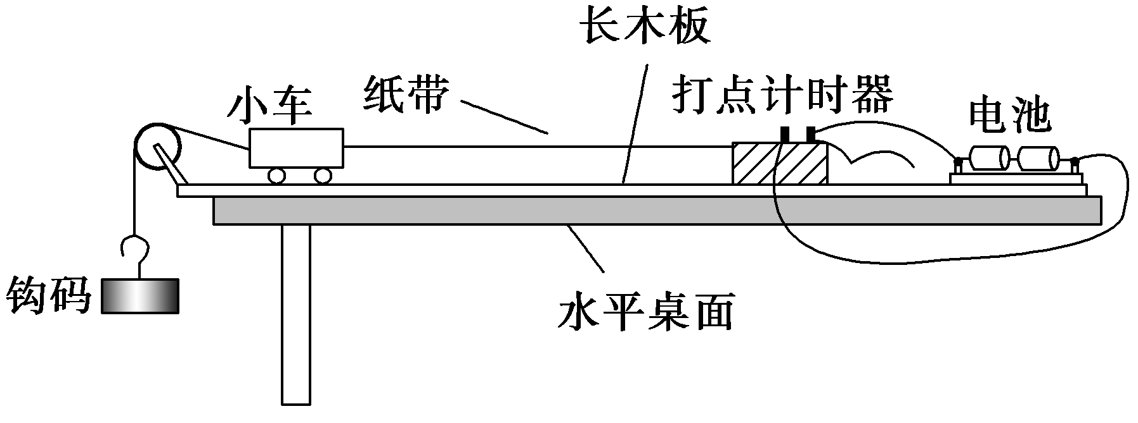
图426
(1)_______________________________________________．
(2)_______________________________________________．
(3)_______________________________________________．
【解析】 由图可知，本实验存在以下错误：
①长木板右端未垫高以平衡摩擦力(或没有平衡摩擦力)；
②错用了直流电源(或应该用交流电)；
③牵引小车的细线与板不平行；
④开始实验时，小车离滑轮太近(或小车离打点计时器太远、牵引小车的细线太短)；
⑤钩码不能满足远小于小车质量的条件，应换用砂桶(只说换用桶不给分，必须说明原因才行)
【答案】 见解析
4．(2016·清远高一检测)用图427(a)所示的实验装置验证牛顿第二定律. 【导学号：16190174】
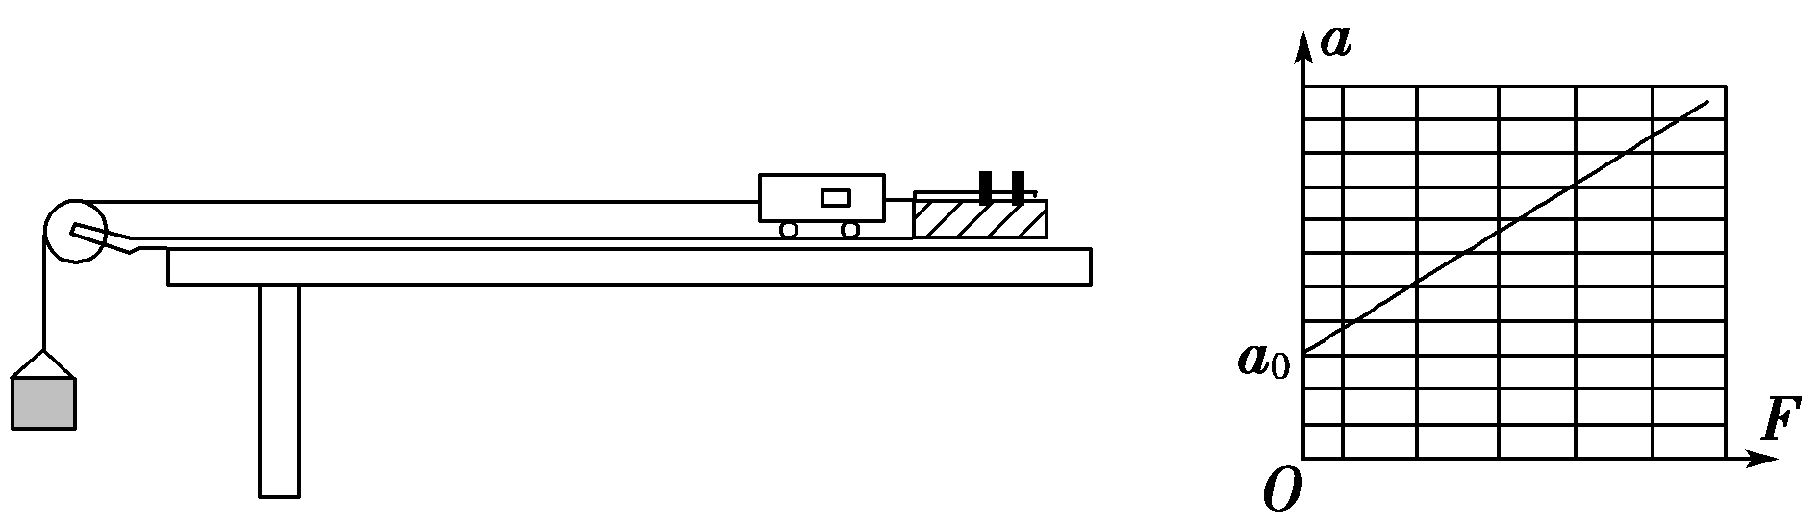
(a) (b)
图427
①某同学通过实验得到如图(b)所示的aF图象，造成这一结果的原因是：在平衡摩擦力时________．图中a₀表示的是________时小车的加速度．
②某同学得到如图428所示的纸带．已知打点计时器电源频率为50 Hz. A、B、C、D、E、F、G是纸带上7个连续的点．Δs＝s_{DG}－s_{AD}＝________ cm.由此可算出小车的加速度a＝________m/s²(保留两位有效数字)．
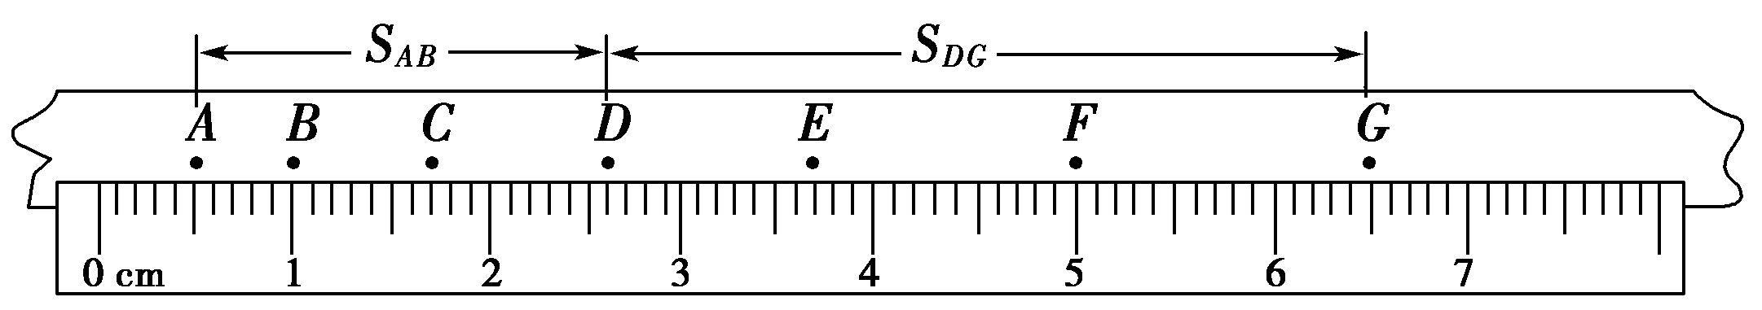
图428
【解析】 由图纵截距可知，无力就运动了，说明长木板的倾角过大；F＝0，说明未挂沙桶；位移差Δs＝s_{DG}－s_{AD}＝(6.50－2.60)cm－(2.60－0.50) cm＝1.80 cm；加速度a＝＝ m/s²＝5.0 m/s².
【答案】 ①长木板的倾角过大(能答到这个意思即可) 未挂砂桶
②1.80 5.0
5．(1)在探究加速度与力、质量关系的实验中，以下操作正确的是( )
A．平衡摩擦力时，应将重物用细线通过定滑轮系在小车上
B．平衡摩擦力时，应将纸带连接在小车上并穿过打点计时器
C．每次改变小车的质量时，不需要重新平衡摩擦力
D．实验时，应先放开小车，后接通电源
(2)表中是该实验所记录的部分数据.
组别 | 小车质量m/kg | 受力F/N | 加速度a/(m·s^{－2})
1 | 0.5 | 0.25
2 |  | 0.50
3 |  | 1.00
4 | 1.0
5 | 1.5
若利用1、2、3三组数据探究加速度与受力的关系，则2、3组数据中物体的质量分别为________、________；若利用3、4、5三组数据探究加速度与物体质量的关系，则4、5组数据中物体所受的力分别为________、________.
【解析】 (1)平衡摩擦力时，是使小车所受重力沿斜面向下的分力与小车向前运动过程中受到的阻力相等，故应将纸带连接在小车上并穿过打点计时器，但不需要将重物用细线通过定滑轮系在小车上，所以B对，A错；每次改变小车的质量时，不需要重新平衡摩擦力，C对；实验时，应先接通电源，后放开小车，D错．
(2)若用1、2、3三组数据探究加速度与受力的关系，需保持小车的质量一定，即1、2、3三组数据中小车质量相等，都为0.5 kg；若利用3、4、5三组数据探究加速度与物体质量的关系，需保持3、4、5三组数据中小车受到的F相等，都为1.00 N.
【答案】 (1)BC
(2)0.5 kg 0.5 kg 1.00 N 1.00 N
6．在“探究加速度与物体质量、物体受力的关系”实验中，某小组设计了如图429所示的实验装置. 【导学号：16190175】
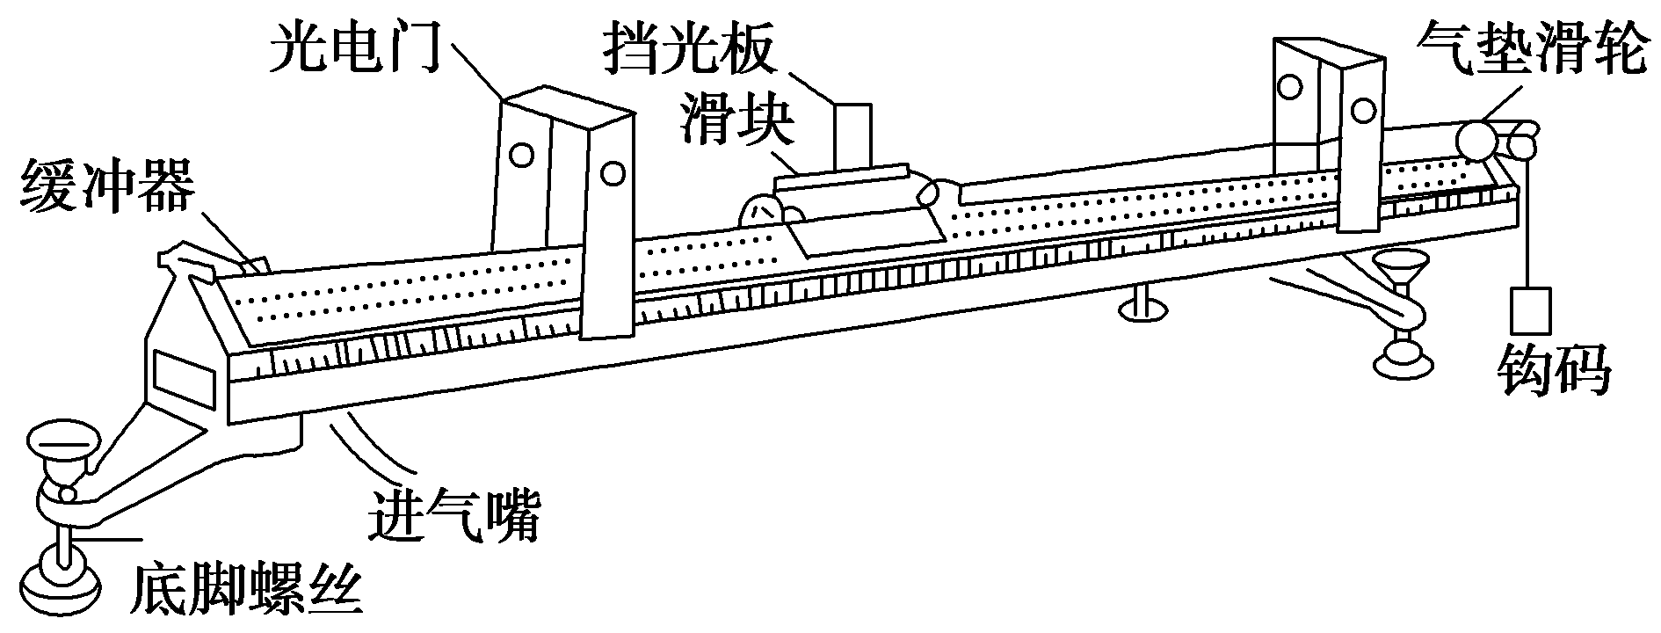
图429
(1)由于滑块M与轨道间有气垫，所以M受到的阻力极小，可以忽略不计．实验前需要调整气垫导轨底座使之水平，利用现有器材如何判断导轨是否水平；
(2)为了使钩码所受的重力等于使滑块做匀加速运动的力，要求所挂钩码的质量m与滑块的质量M应满足什么关系？
(3)实验中获得的数据如下表所示：
m＝0.004 kg，两光电门之间的距离x＝0.500 m
次数 | 1 | 2 | 3 | 4 | 5
M/kg | 0.440 | 0.660 | 0.880 | 1.100 | 1.320
/(kg^{－1}) | 2.273 | 1.515 | 1.136 | 0.909 | 0.758
v₁/(m·s^{－1}) | 0.8926 | 0.7464 | 0.6412 | 0.5892 | 0.5530
v₂/(m·s^{－1}) | 1.273 | 1.056 | 0.9068 | 0.8235 | 0.7628
a/(m·s^{－2}) | 0.825 | 0.557 | 0.411 | 0.331 | 0.276
试根据表中所给的数据，在如图4210所示的坐标系中先标出各坐标轴所表示的合适的物理量及标度，然后作出相关图象．
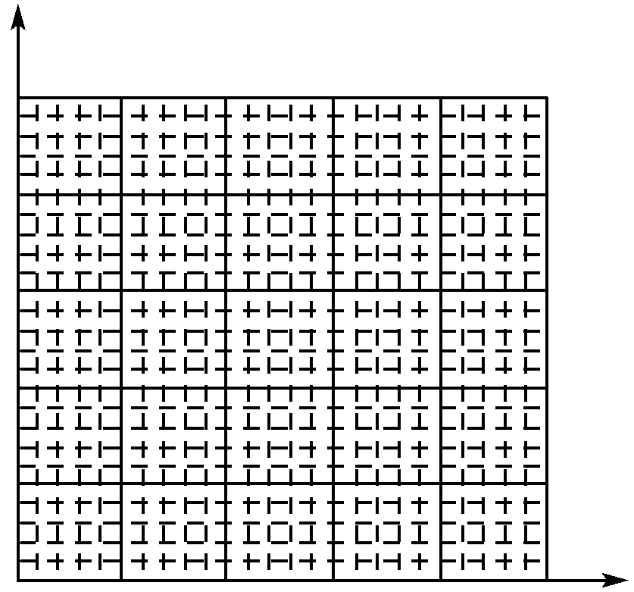
图4210
进而完成探究在相同力的作用下，物体的加速度与滑块质量的关系．
【解析】 (1)接通气源，将滑块静置于气垫导轨上，若滑块基本保持静止，则说明导轨是水平的(或轻推滑块，滑块能做匀速直线运动)．
(2)m要比M小得很多(或m≪M)．
(3)根据表中的数据作出a的图象，如图所示．
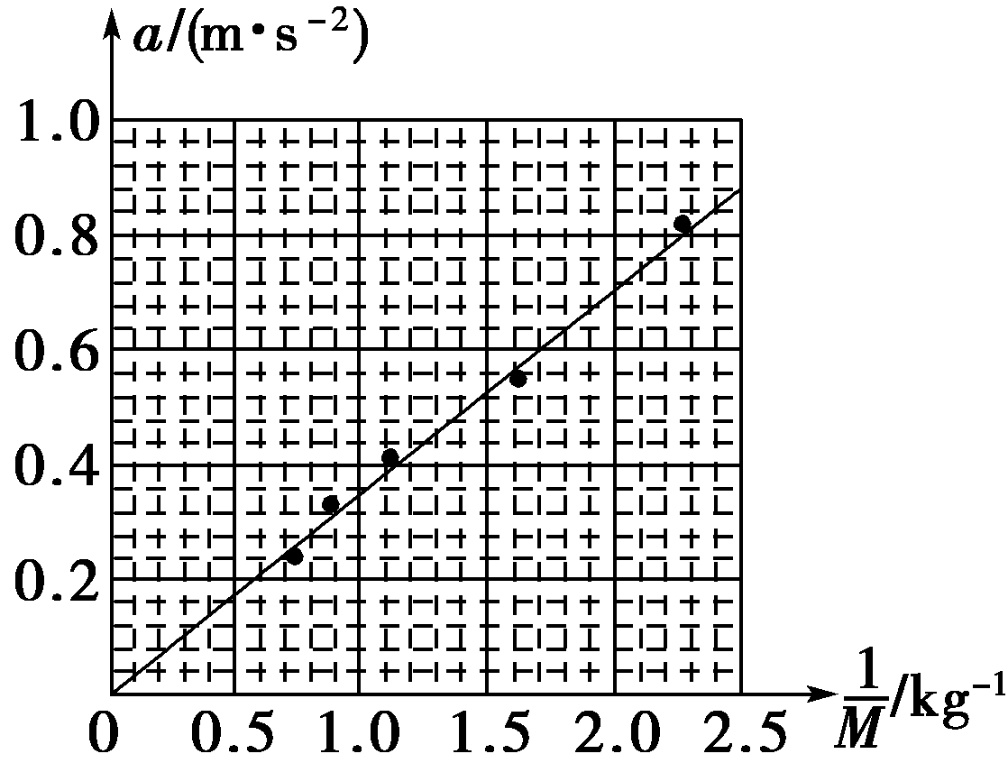
结论：在保持物体所受的合力不变的情况下，物体的加速度跟质量成反比．
【答案】 见解析

